登录、注册和登录采用<a><a>标签标记。采用HTML+CSS结合美化后的结果如下图4.16所示：

图4.16美化后的登录页面

4.4系统的前台界面设计
进入主页面后，最左边方是列出的各种讨论区，点击相应的讨论区就会在界面中显示出讨论区中的主题帖子
系统前台主界面，如图4.17所示。
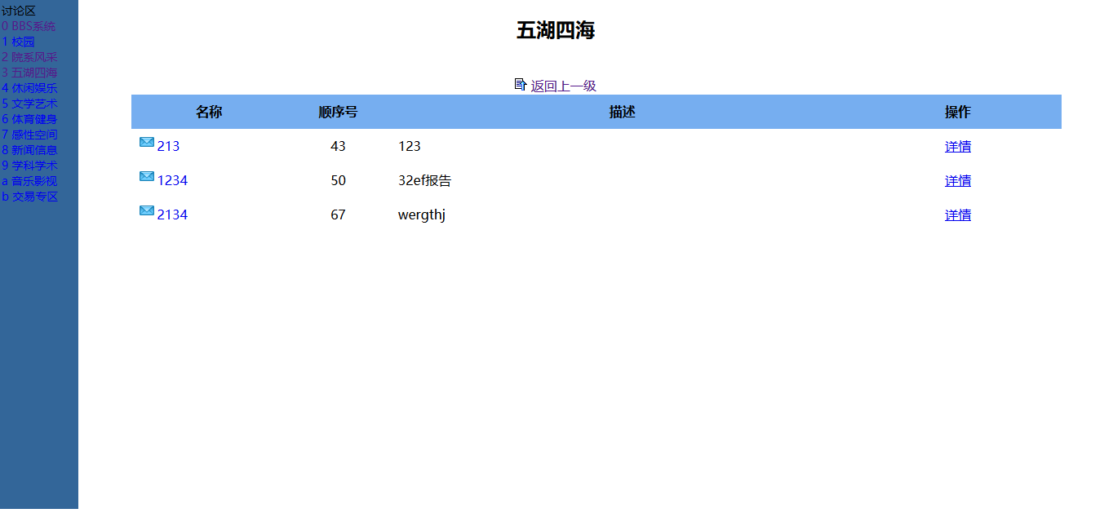
图4.17系统前台主界面
用户可以单击每个讨论区进入相应讨论区区域，讨论区的主题帖子浏览：
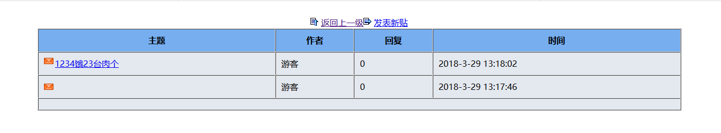
图4.18讨论区的帖子浏览
点击图4.18中的帖子，进入到用户主题帖子浏览界面，在下方可以回复用户的帖子，如图4.19所示：
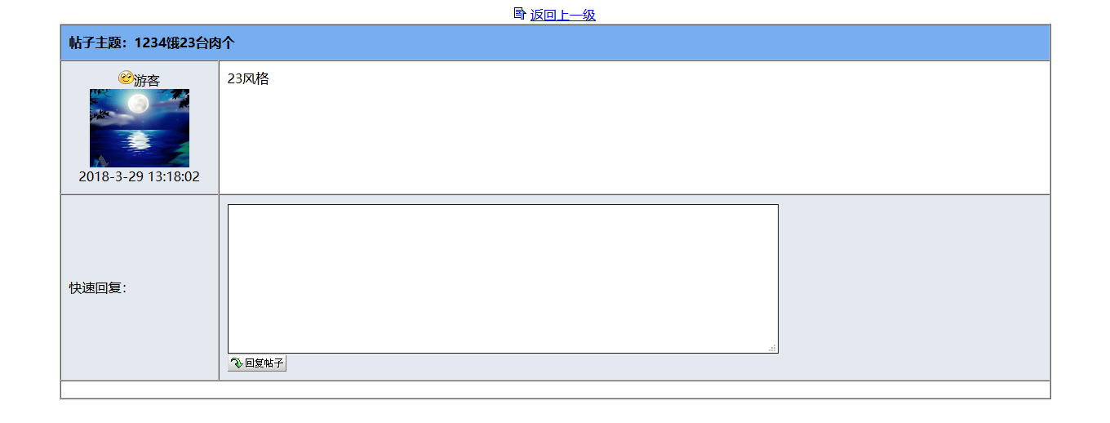
图4.19帖子主题浏览和回复

4.5系统的后台界面设计
管理人员进入系统的主界面：
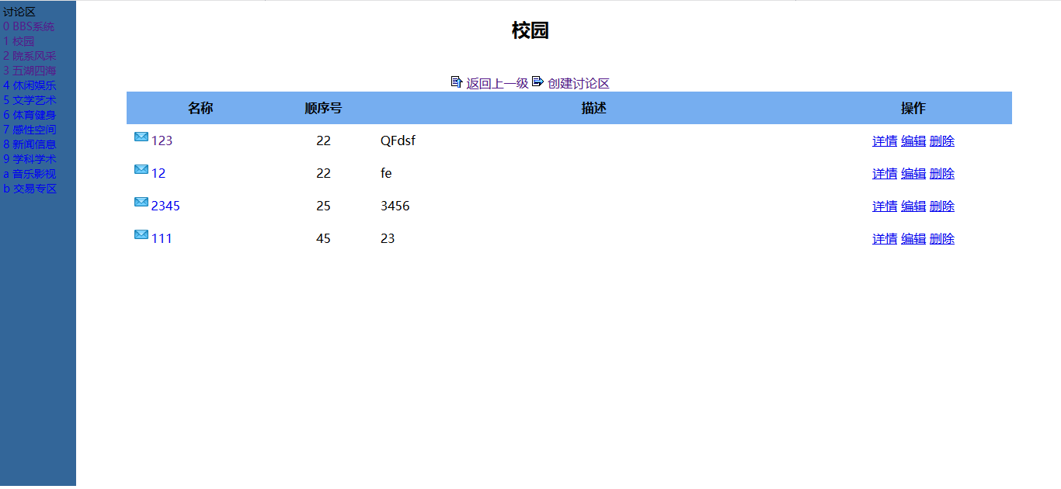
图4.20管理人员主界面
管理人员可以对讨论区的主题帖子进行相应操作：查看、编辑、删除。
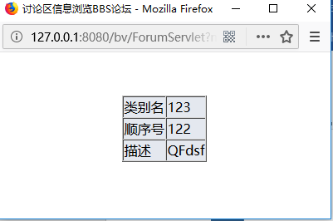
图4.21讨论区主题帖子详情浏览
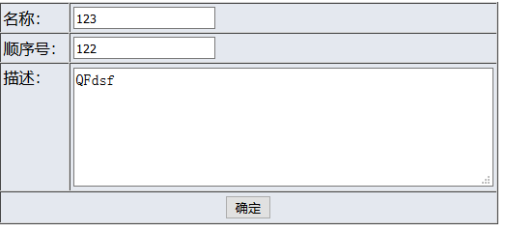
图4.22讨论区主题帖子编辑
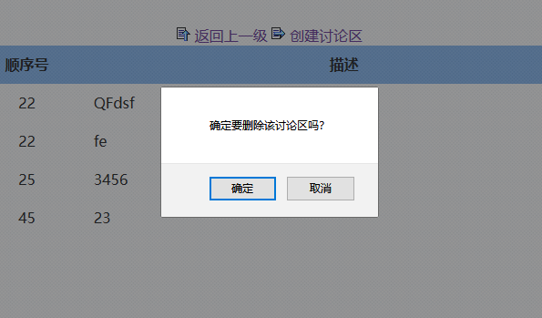
图4.23讨论区主题帖子删除
在图4.20的界面，管理人员可以创建讨论区，如图4.21所示：
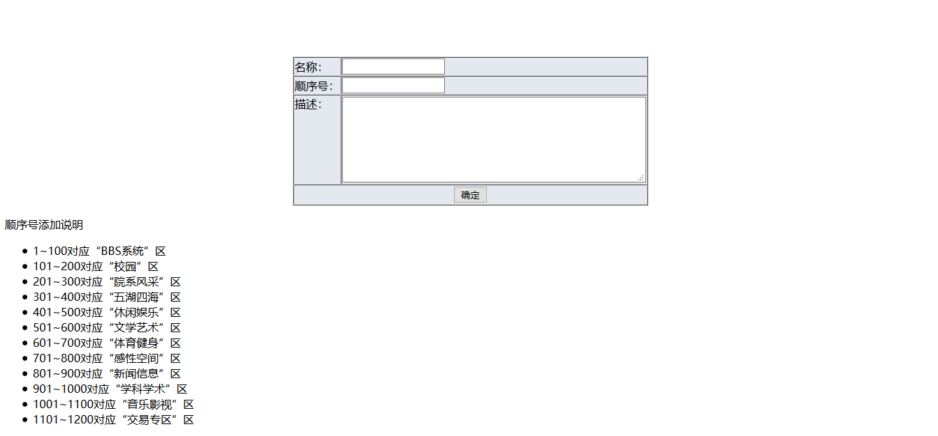
图4.24管理人员添加讨论区
以上顺序号添加说明是对强调顺序号的添加规范，每个讨论区的主题用顺序号唯一标识，如添加“校园”区，顺序号应取101到200的范围之间的数字，在图4.20的管理人员界面上相应的“校园”区里会显示添加的讨论区，且管理员在添加顺序号为102的时候，图4.20管理人员界面对应的“校园”讨论区里的顺序号就会显示“2”。其它顺序号的添加符合以上规律。
管理人员可以点击讨论区的主题帖子进入到浏览界面，可对每个讨论区的主题帖子进行删除操作：
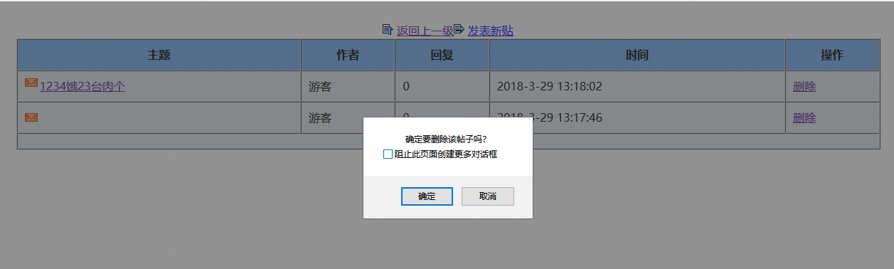
图4.25管理人员删除主题帖中的帖子
管理人员点击图4.25中用户发表的帖子进入到详细界面对其进行删除和编辑操作，如图4.26和图4.27所示：
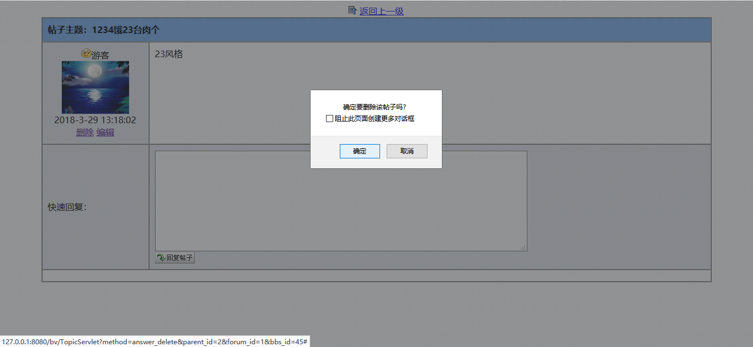
图4.26管理人员详细浏览并删除帖子
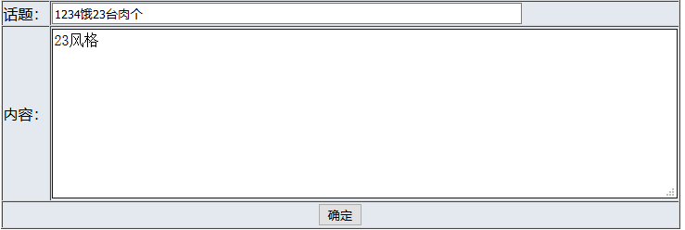
图4.27管理人员详细浏览并编辑帖子

